Результаты калибровки по спектрофотометрическому каталогу

Получил вот такие графики.
Зависимость калибровочного коэффициента от времени (один кадр — одна точка на графике.
Время — в UT. Нижняя панель — то же самое, но с зумом по оси y. Если прозрачность не идеальна, то контрастность изображения звезды уменьшается и этот коэффициент должен увеличиться. Радует, что средние значения коэффициента для двух дней примерно равны.
1. Камера S1C — 24 августа.
Всплеск в середине — прохождение едва заметного облака. Среднее значение ~ 2.35 R/ADC
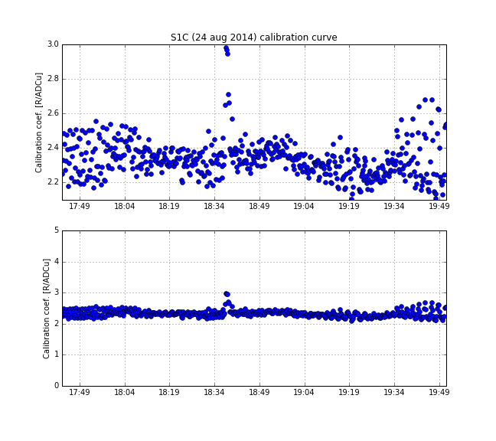
2. Камера KEO — 24 августа.
Тут видно, как проявляется заходный тренд. Дисперсия уменьшается с течением времени. Среднее значение ~ 0.35 R/ADC
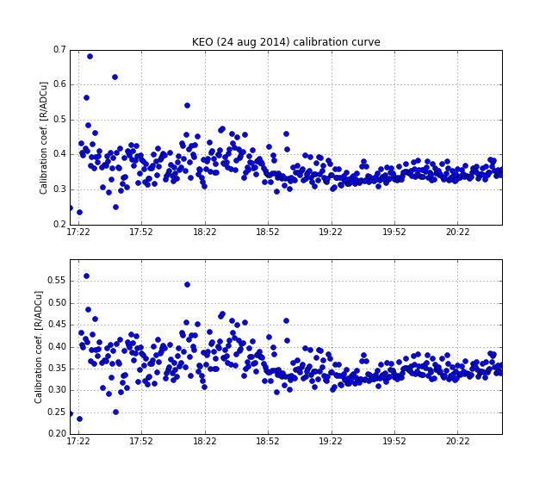

3. Камера S1C — 26 августа
Видно что больше половины времени были облака с небольшими проблесками. Среднее значение примерно такое же как и 24 числа, но есть непонятный спад до 2R/ADC. Звезды в верхней части кадра s1c почему-то ярче чем снизу (в этом месте сменились калибровочные звезды, см. видео s1c_aug26.mp4)

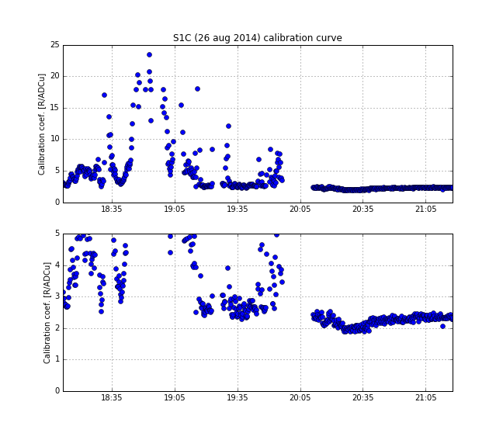
4. Камера KEO — 26 августа
Первая треть графика — было слишком светло и мало звезд. Потом было достаточно ясно. Среднее значение такое же 0.35 R/ADC.

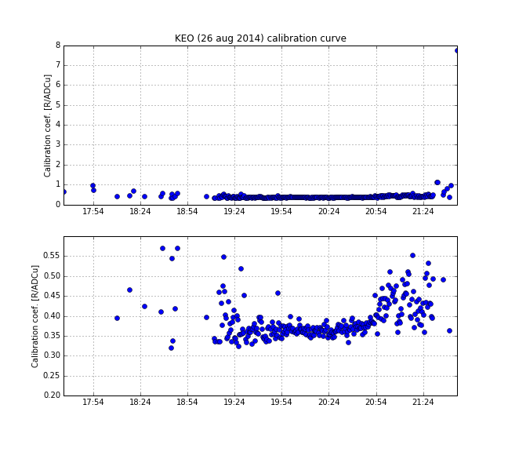

На тех видеозаписях, ссылки на которые я прислал, записана анимация графика такого вида:

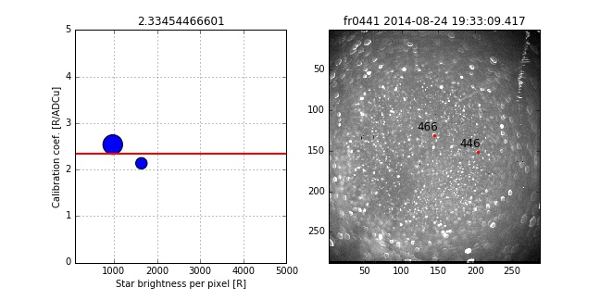
Справа — кадр с помеченными звездами (из каталога), используемыми для калибровки. . Слева — зависимость калибровочного коэффициента от B[R] звезды. Каждая звезда дает свой коэффициент (если она различима на снимке), он и отмечен синим маркером слева. Чем больше маркер, тем больше пикселей занимает звезда. Красная линия — медиана от всех полученных с этого кадра коэффициентов, она же в заголовке левой панели. Каждому кадру соответствует одно такое значение. Оно и отложено на всех графиках выше.

Мне кажется, что полученные средние значения коэффициентов 2.35 и 0.35 R/ADC должны быть близки к истинным и тогда из них можно собрать функцию, характеризующую прозрачность атмосферы.

